**Instituto Politécnico Nacional**

**Escuela Superior de Cómputo**

Aplicaciones para comunicaciones de red

“Práctica 4”

2do departamental

Profesor: Rangel González Josué

Alumnos:

-Frausto Hernández Omar

-Guzman Pérez Oscar

-Castro Cruces Jorge Eduardo

Grupo: 3CV18

**Manual de usuario:**

1. **Configuración del servidor DHCP:**

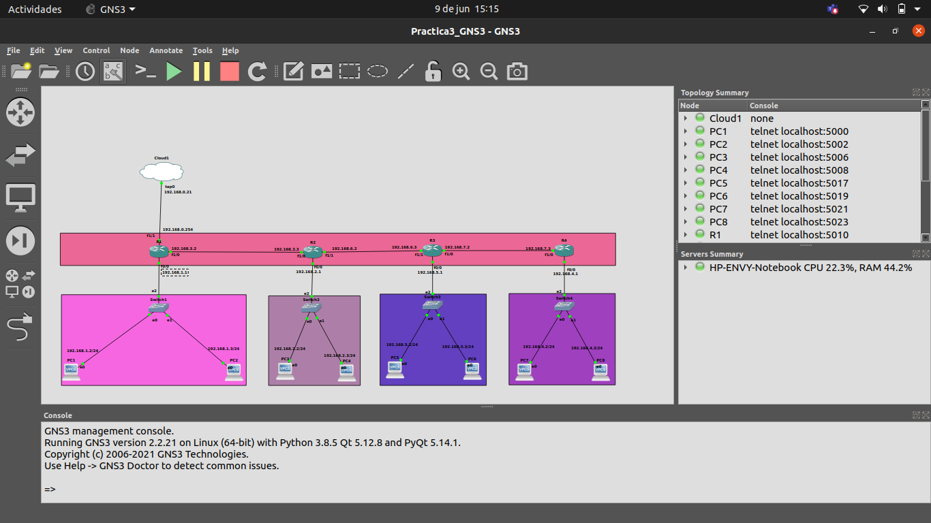

Para instalar un servidor dhcp lo primero que tenemos que hacer es descargar el paquete **isc-dhcp-server**.

Después de eso tenemos que configurar el archivo **/ect/default/isc-dhcp-server** e ingresar la interfaz que vamos a utilizar en IPv4, en nuestro caso es la interfaz tap0 que es la que está conectada a la red emulada.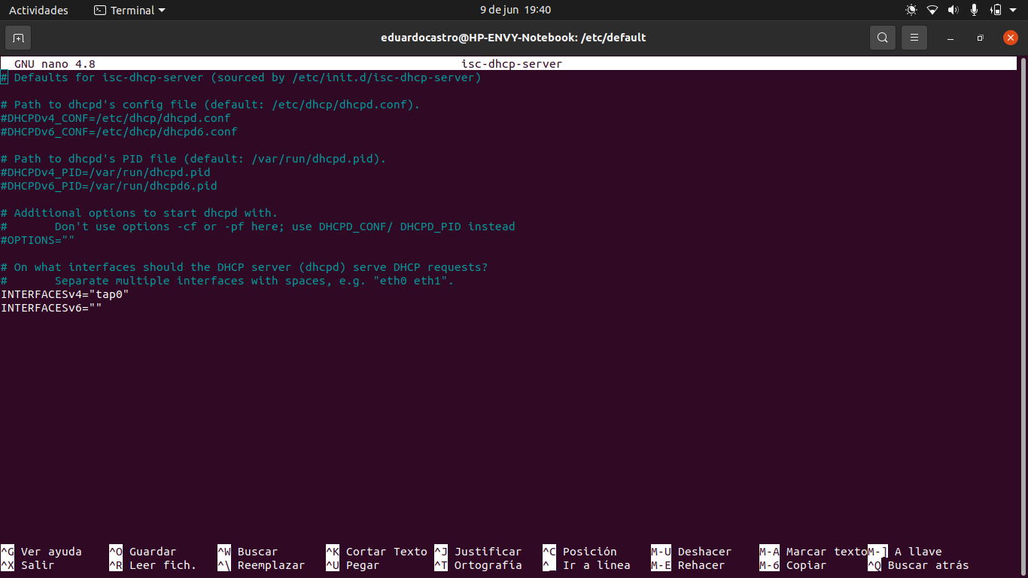

Luego tenemos que configurar el archivo **/etc/dhcp/dhcpd.conf** en este archivo vamos a configurar los rangos de direcciones que van a ser asignadas a cada subred.

En la primera parte del archivo agregamos nuestros servidores DNS que habíamos configurado en la práctica anterior, además por defecto está el default lease time o tiempo de espera por defecto, y el max lease time o máximo de espera; ambos los dejamos como estaban en un inicio en el archivo. Después de eso escribiremos las subredes que tendremos, y los rangos de IP que tendrá cada uno, además de la IP gateway y la dirección broadcast, podemos ver a detalle la configuración en la, y por último, como nosotros queremos dejar una máquina virtual con una IP fija, que es la máquina dónde configuramos nuestro DNS secundario en la práctica anterior; para esto debemos que conocer la MAC de nuestra máquina virtual. Así que ya con esta información podemos agregar lo que se muestra en la figura 5.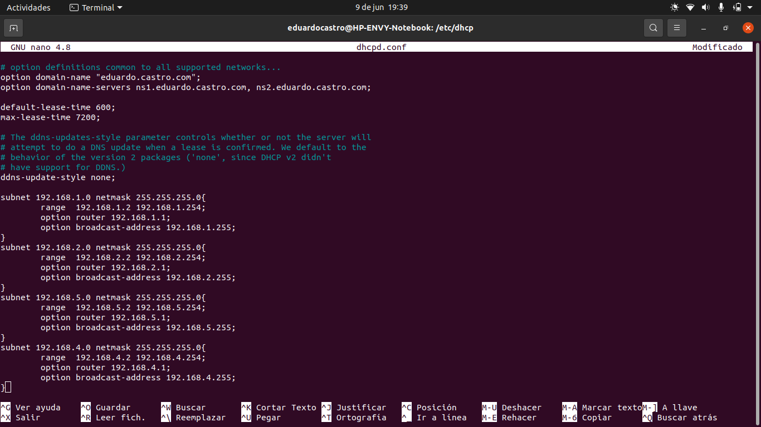

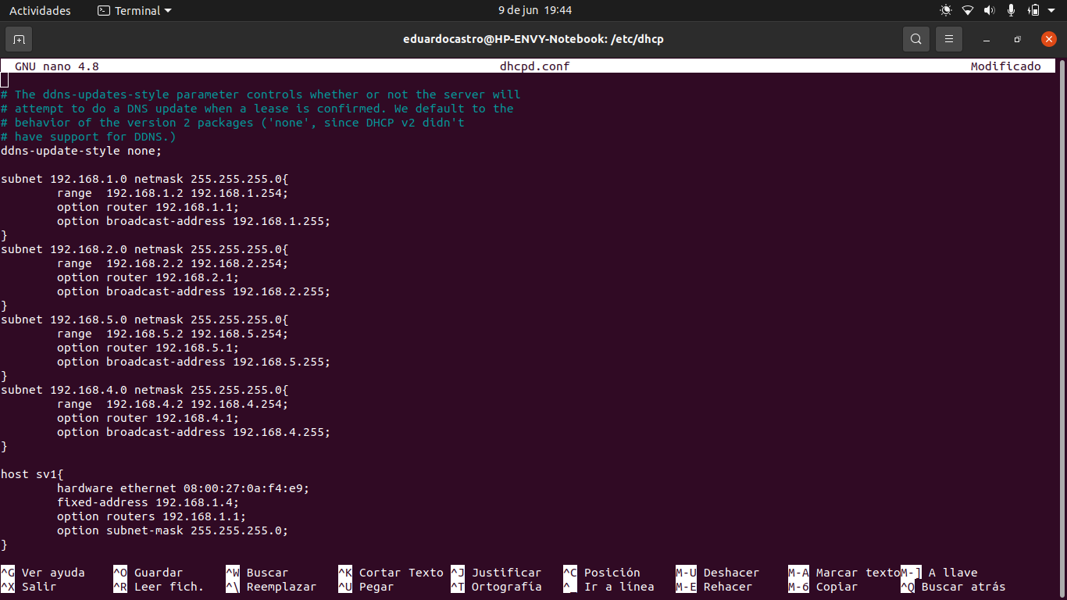

Después de esto lo único que queda hacer es reiniciar el servicio y confirmar que esté corriendo bien.

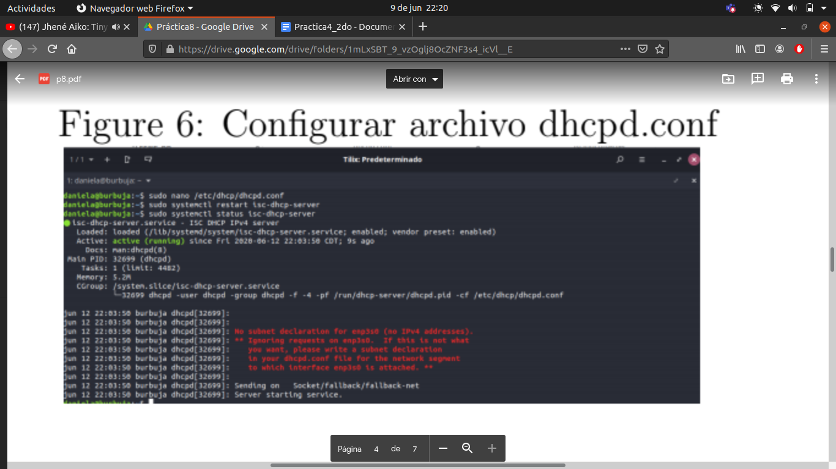

1. **Configuración de los routers:**

Ahora tenemos que configurar los routers en nuestra en red para que permitan pasar las peticiones DHCP al servidor, para esto en todas las interfaces de todos los router, excepto en la interfaz propia del mismo servidor, que en este caso es la f0/0 del router r1, colocaremos una ip helper-address, con la IP del servidor dhcp, en este caso la 192.168.0.21.

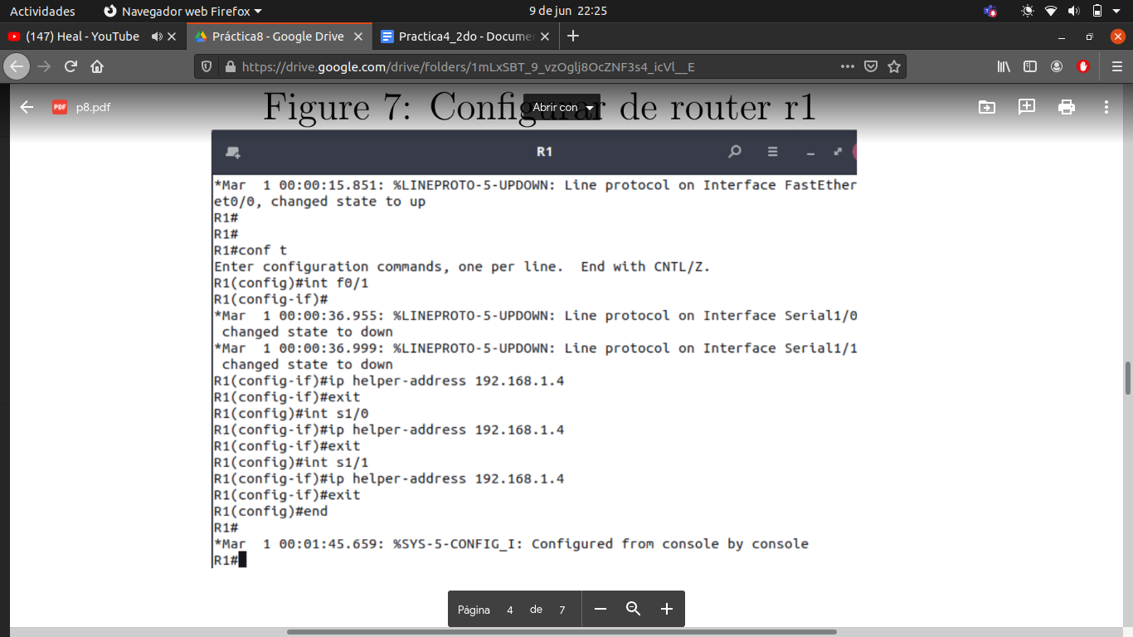

1. **Pruebas de conexión con VPCs y Máquinas Virtuales:**

Al finalizar toda la configuración anterior realizamos las siguientes pruebas, colocamos una VPCS y tecleamos el comando dhcp, este mostró la IP que fue asignada a la VPCS y guardamos nuestros cambios.

En las máquinas virtuales no es necesario poner nada, ya que la máquina por automático realiza la petición y se le asigna la IP.

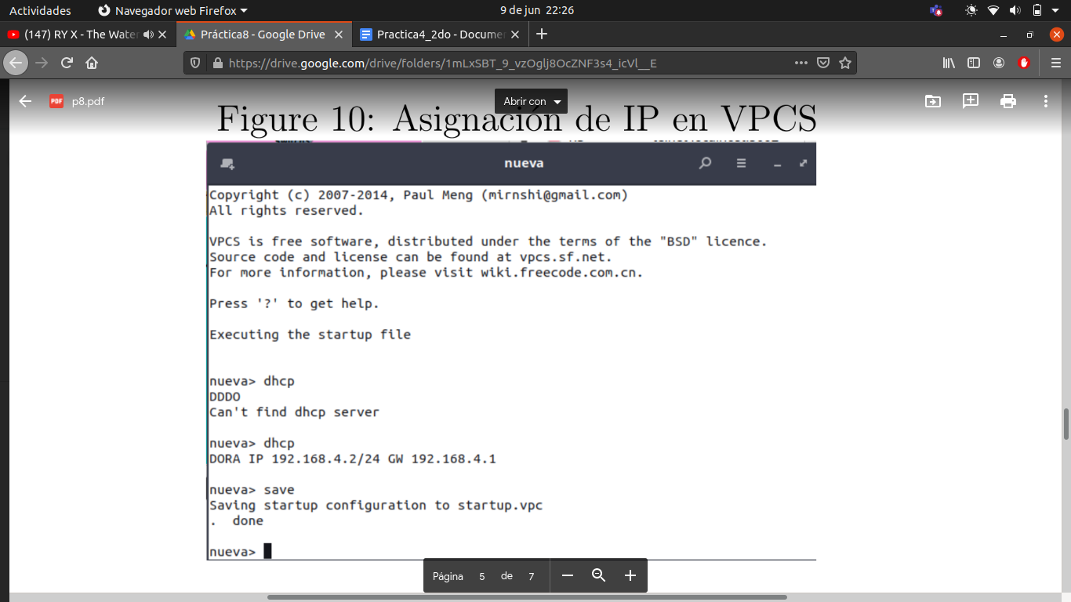

**Conclusiones**

* **Castro Cruces Jorge Eduardo**

En conclusión, puedo decir que el objetivo principal se cumplió, el cual era desarrollar un manual de usuario que muestre paso a paso el procedimiento que realizamos para concluir la práctica. Sin duda, la aplicación GNS3, es bastante parecida a Packet Tracer de CISCO, con la gran diferencia de que en GNS3 se pueden incluir Máquinas Virtuales. Tengo que reconocer que es bastante complicado aprender el correcto funcionamiento y manejo de las Máquinas Virtuales vinculadas a GNS3, porque un pequeño error que cometas, y el archivo de tu topología se arruina permanentemente sin manera de recuperarla, ni siquiera los Snapshots guardados. Tampoco deja guardar Snapshots si hay una Máquina Virtual conectada dentro de la topología. Quedé bastante decepcionado de esta aplicación, espero no tener que usarla de nuevo en otras materias.

* **Guzman Pérez Oscar**

Los servidores DNS, son bastante importantes, realmente fueron un factor clave en la adopción de las redes y nos facilitan bastante la intercomunicación ya que nos eliminan la complicación de memorizar las direcciones de red, lo cual ciertamente sería algo muy tedioso y seguramente sin ellos la red no sería como lo conocemos actualmente, en el caso específico de esta práctica, me pareció bastante interesante la forma en la que se utilizó bind9 para resolver esta parte, la configuración se me hizo algo tediosa y me gustaria posteriormente indagar alternativas, que tal vez pudieran simplificar esta parte, no obstante la forma de configuración que utiliza me parece práctica para que una vez hecha pueda respaldarse o manipularse para un uso posterior. La interrogante que me surge al observar la topología de GNS3, es sobre aspectos de seguridad, es decir, si bien ya mencione que es práctico no utilizar directamente direcciones IP, de cierta forma se presta a que cambiando la dirección DNS se efectúen ataques de tipo *man in the middle p*ues si no conoces la dirección a la que intentas acceder no podrías determinar si el DNS se encuentra alterado.

* **Frausto Hernández Omar**

Fue una práctica bastante interesante ya que logramos el objetivo con éxito y aprendimos mucho sobre el servidor dhcp, en su momento se complicó en ciertos pasos pero logramos realizar con éxito la práctica, sin duda una práctica muy completa en cuanto al manejo de servidores dhcp.